Bionexo
https://bionexo.bionexo.com/jsp/RelatPDC/relat_adjudica.jsp
RESULTADO – TOMADA DE PREÇO
Nº2022298EM23289HEMU
O Instituto de Gestão e Humanização – IGH, entidade de direito privado e sem fins lucrativos,
classificado como Organização Social, vem tornar público o resultado da Tomada de Preços,
com a finalidade de adquirir bens, insumos e serviços para o HEMU - Hospital Estadual da
Mulher, com endereço à Rua R-7, S/N, Setor Oeste, Goiânia, CEP: 74.125-090.
Goiânia - 29 de Agosto de 2022
Bionexo do Brasil Ltda
Relatório emitido em 12/09/2022 14:30
Comprador
IGH - Hospital Materno Infantil (11.858.570/0002-14)
AV. PERIMETRAL, ESQUINA C/ RUA R7, SN - SETOR COIMBRA - GOIÂNIA, GO CEP: 74.530-020
Relação de Itens (Confirmação)
Pedido de Cotação : 237190177
COTAÇÃO Nº 23289 - MATERIAL MÉDICO - HEMU AGOS/2022
Frete Próprio
Observações: *PAGAMENTO: Somente a prazo e por meio de depósito em conta PJ do fornecedor. *FRETE: Só serão aceitas
propostas com frete CIF e para entrega no endereço: RUA R7 C/ AV PERIMETRAL, SETOR COIMBRA, Goiânia/GO CEP:
7
4.530-020, dia e horário especificado. *CERTIDÕES: As Certidões Municipal, Estadual de Goiás, Federal, FGTS e Trabalhista
devem estar regulares desde a data da emissão da proposta até a data do pagamento. *REGULAMENTO: O processo de
compras obedecerá ao Regulamento de Compras do IGH, prevalecendo este em relação a estes termos em caso de
divergência.
Tipo de Cotação: Cotação Emergencial
Fornecedor : Todos os Fornecedores
Data de Confirmação : Todas
Faturamento
Mínimo
Validade da
Proposta
Condições de
Pagamento
Fornecedor
Prazo de Entrega
Frete Observações
DMI Material Medico Hospitalar
Ltda
GOIÂNIA - GO
Dilamar Tome da Costa - (62)
2
dias após
1
R$ 300,0000
31/08/2022
30 ddl
CIF
null
confirmação
3
541-3334
dmigyn@hotmail.com
Mais informações
Programação
de Entrega
Preço Preço
Unitário Fábrica
Valor
Total
Produto
Código
Fabricante
Embalagem Fornecedor Comentário Justificativa
Rent(%) Quantidade
Usuário
Rosana De
Oliveira
Moura
FIO ABSO SIN
MULT 0 AG1/2 3.8
A 4CM
FIO POLYCRYL
FECH.G.VIOLETA 0
70CM AG.4CM
271000,
DMI Material
Medico
Hospitalar
Ltda
R$
R$
R$
243,0000
1
38073
-
ENV
ENV
ENV
null
null
null
-
-
-
36 Unidade
6,7500 0,0000
CIRC.CIL.C/70 A
17/08/2022
9
0CM - UNIDADE
POLYSUTURE
0
8:25
FIO
Rosana De
Oliveira
Moura
FIO ABSO SIN
MULT 1-0 AG1/2
3.5 A 4CM
POLIGLACTINA-910
FECH.G.VIOLETA 1
DMI Material
Medico
Hospitalar
Ltda
R$
R$
R$
745,2000
2
3
38074
38075
-
-
108 Unidade
180 Unidade
7
0CM AG.3,7CM
68001,
POLYSUTURE
6,9000 0,0000
CIRC.CIL.C/70 A
2
17/08/2022
08:25
9
0CM - UNIDADE
Rosana De
Oliveira
Moura
FIO ABSO SIN
MULT 1-0 AG1/2
4.8 A 5M
FIO POLYCRYL
FECH.G.VIOLETA 1
90CM AG.4,8CM
281001,
DMI Material
Medico
Hospitalar
Ltda
R$
R$
R$
8,0000 0,0000
1.440,0000
CIRC.CIL.C/70 A
17/08/2022
9
0CM - UNIDADE
POLYSUTURE
0
8:25
FIO
Rosana De
Oliveira
Moura
FIO ABSO SIN
MULT 5-0 AG1/2
1.5 A 1.7CM
POLIGLACTINA-910
PLASTICA BEGE
5-0 45CM
AG.1,6CM
829050XF,
POLYSUTURE
DMI Material
Medico
Hospitalar
Ltda
R$
R$
R$
4
5
38095
-
-
ENV
ENV
null
null
-
-
180 Unidade
124 Unidade
10,0000 0,0000
1.800,0000
CIRC.TRIG.C/45 A
17/08/2022
9
0C - UNIDADE
0
8:25
FIO CATGUT
CROMADO
FECH.G.OB/GIN.0
0CM AG.5CM
CC29210,
POLYSUTURE
Rosana De
Oliveira
Moura
FIO CATGUT
DMI Material
Medico
Hospitalar
Ltda
CROMADO 0 AG
4,8-5,0CM CIL.1/2 38135
0-90CM -
R$
R$
R$
545,6000
9
4,4000 0,0000
7
17/08/2022
08:25
UNIDADE
FIO CATGUT
SIMPLES
FECH.GERAL 2-0
Rosana De
Oliveira
Moura
FIO CATGUT
SIMPLES 2-0
AG1/2 4.8 A 5CM 38192
CIRC.CIL.C/70 A
0CM - UNIDADE
DMI Material
Medico
Hospitalar
Ltda
R$
R$
R$
280,8000
6
7
-
-
ENV
ENV
null
null
-
-
72 Unidade
9
0CM AG.5CM
CS29120,
3,9000 0,0000
17/08/2022
08:25
9
POLYSUTURE
FIO CIRUR. NYLON
PRT 3-0 C/ AG
3.0CM CORTANTE 8099
TR3/8 45CM -> -
FIO SUTURA NAO
ABSORVIVEL
NYLON 3-0
Rosana De
Oliveira
Moura
DMI Material
Medico
Hospitalar
Ltda
R$
R$
R$
360,0000
144 Unidade
2,5000 0,0000
AGULHA CT 30 (DS
1
of 2
12/09/2022 14:43
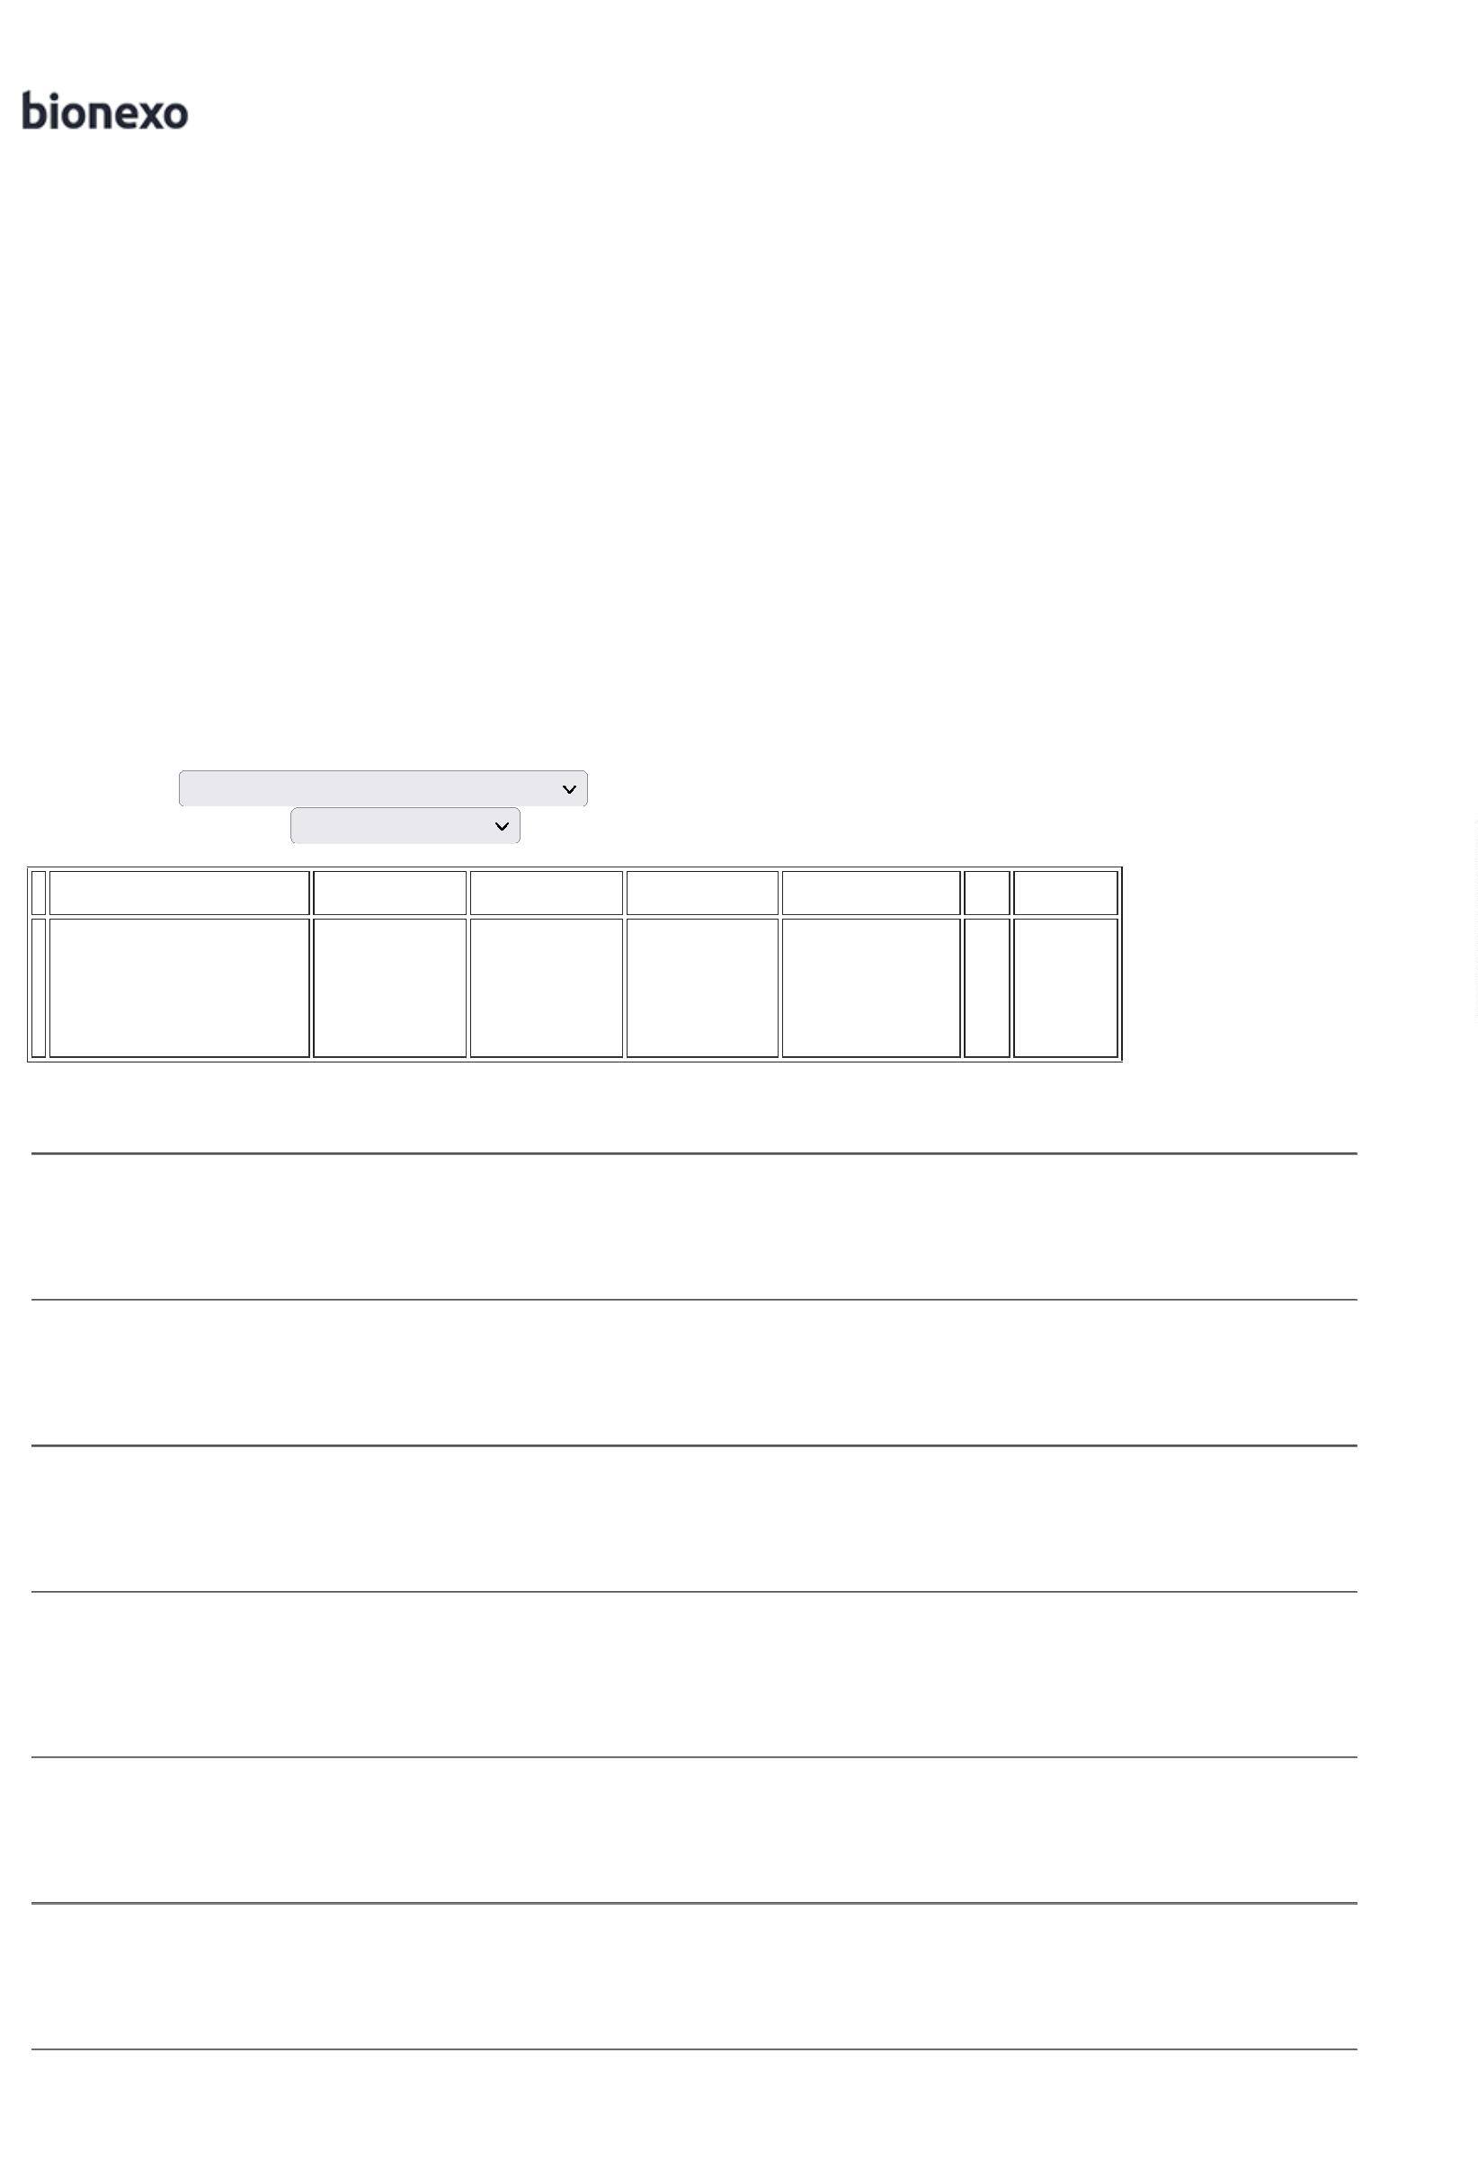

Bionexo
https://bionexo.bionexo.com/jsp/RelatPDC/relat_adjudica.jsp
COMPRIMENTO
APROXIMADO 45
CM - AGULHA 3.0
CM. TRIANGULAR
CORTANTE. 3/8
DE
3
0) 3/8 CIRC
3
0MM PRETO
CIRCUNFERENCIA
17/08/2022
08:25
4
5CM - REF.
NP45330,
-
COR PRETO -
ESTRUTURA
POLYSUTURE
MONOFILAMENTAR
- EMBALAGEM
INDIVIDUAL E
ESTERIL. -
UNIDADE
FIO NYLON
MONOF.CUTICULAR
PRETO 3-0 45CM
AG.2,4CM
NP84330,
COVIDIEN /
Rosana De
Oliveira
Moura
FIO NYLON PRT
DMI Material
Medico
Hospitalar
Ltda
3
-0 AG 2,4-2,5CM
TR 3/8 45CM (2) -
UNIDADE
R$
R$
R$
720,0000
8
38234
-
ENV
null
-
288 Unidade
2,5000 0,0000
17/08/2022
0
8:25
POLYSUTURE
Total
Parcial:
R$
1
1
132.0
132.0
6.134,6000
Total de Itens da Cotação: 8 Total de Itens Impressos: 8
Total
Geral:
R$
6.134,6000
Clique aqui para geração de relatório completo com quebra de página
2
of 2
12/09/2022 14:43

